Nama : Uswatun Khasanah

**Tugas Asesmen BPPTIK**

**SCREENSHOT HASIL**

1. Home

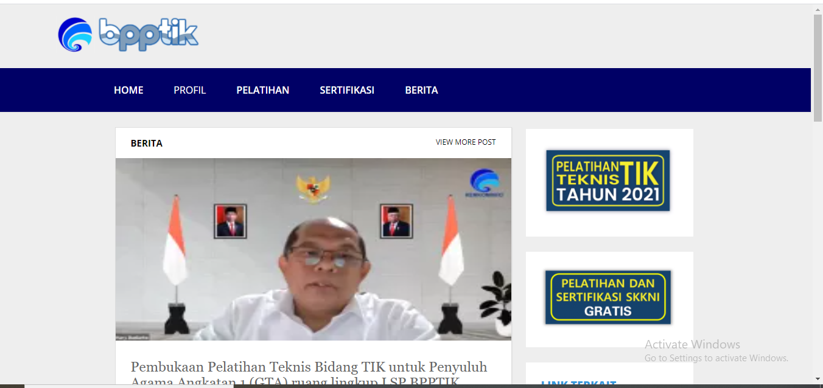

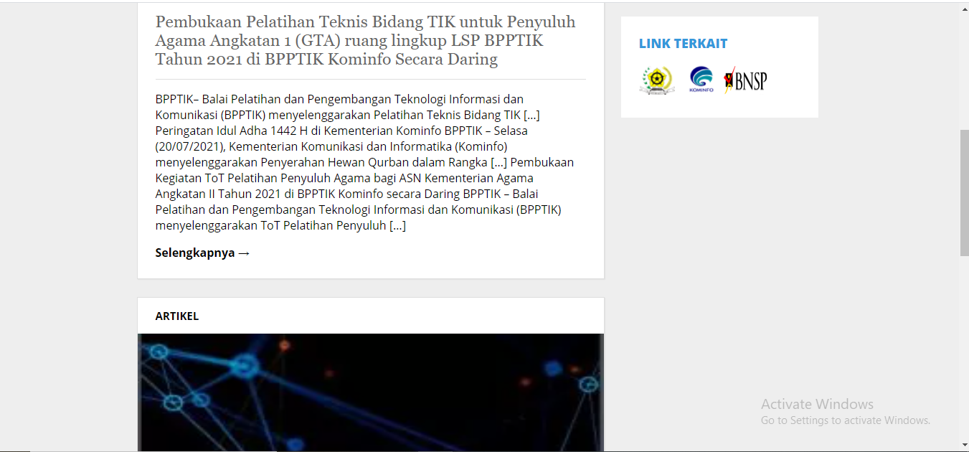

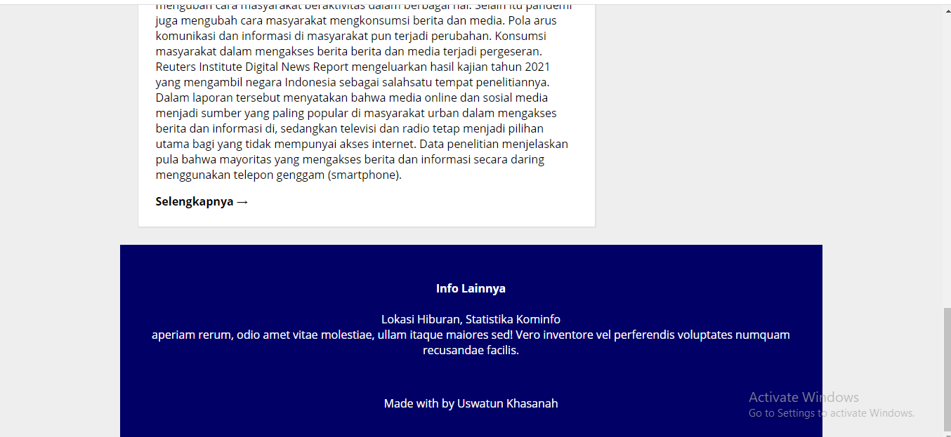

1. Profil

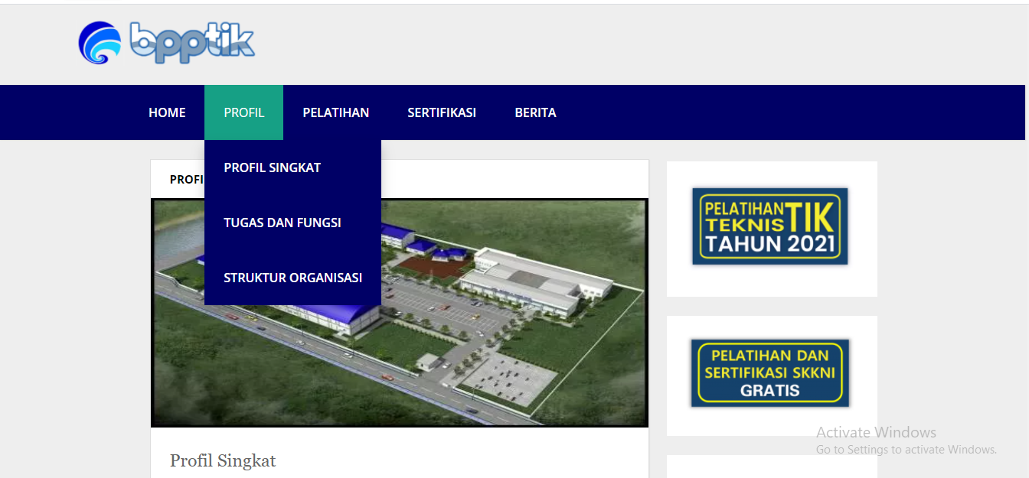

1. Profil Singkat

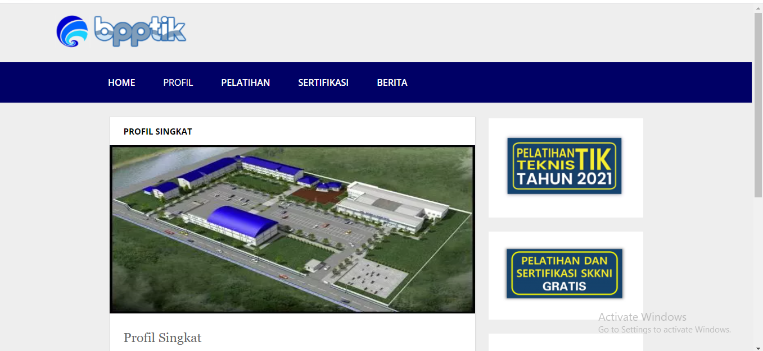

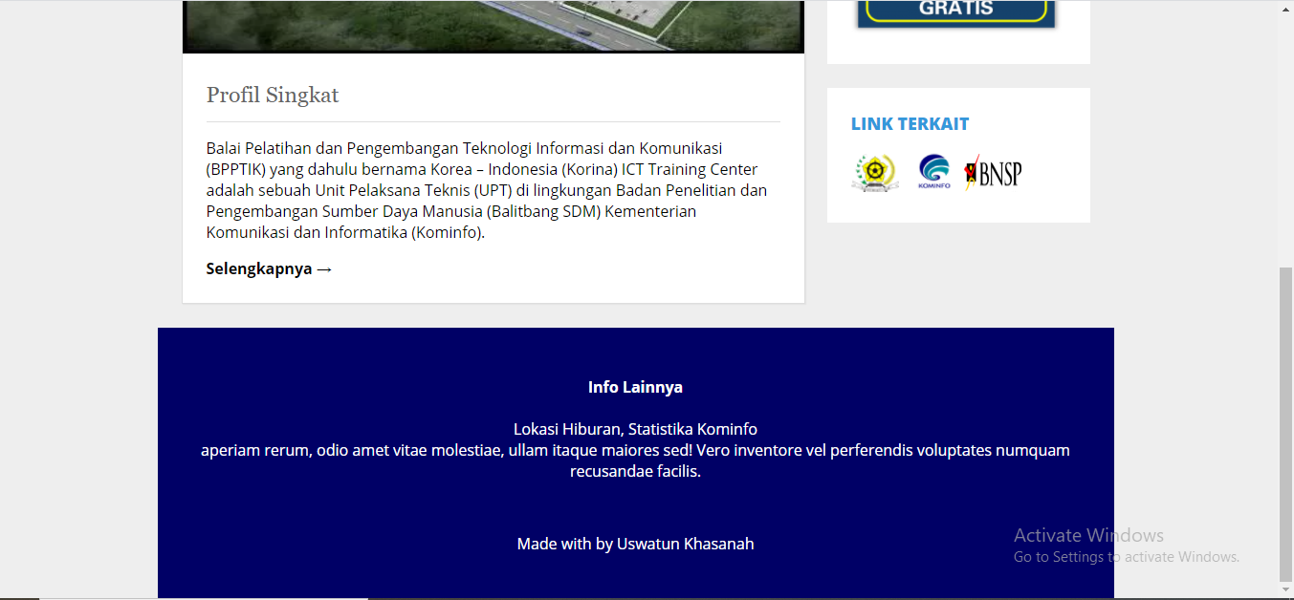

1. Tugas dan Fungsi

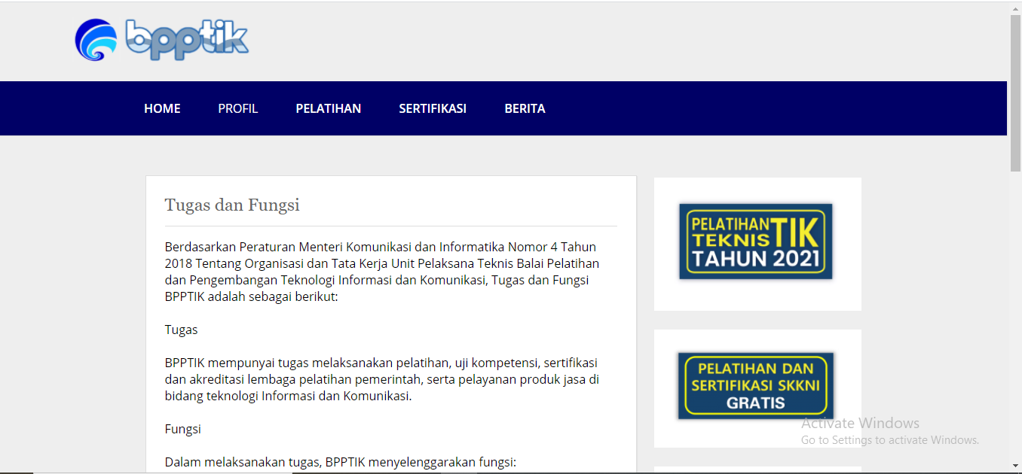

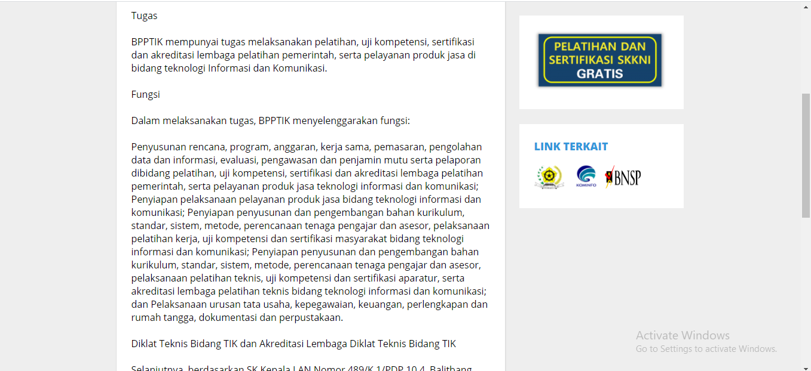

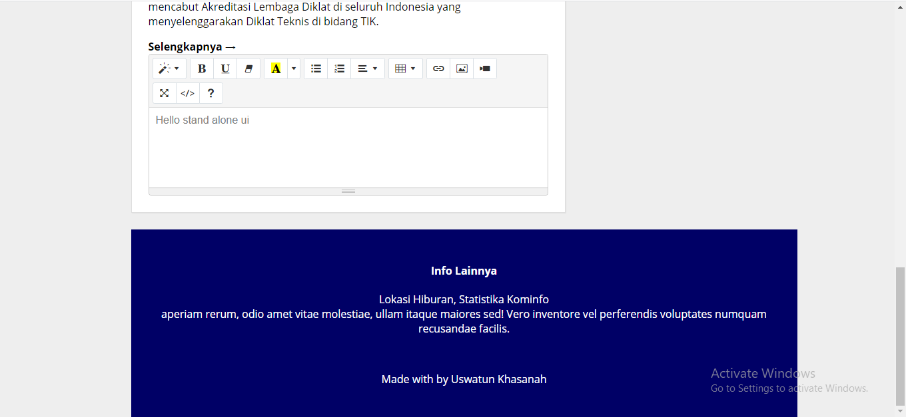

1. Struktur Organisasi

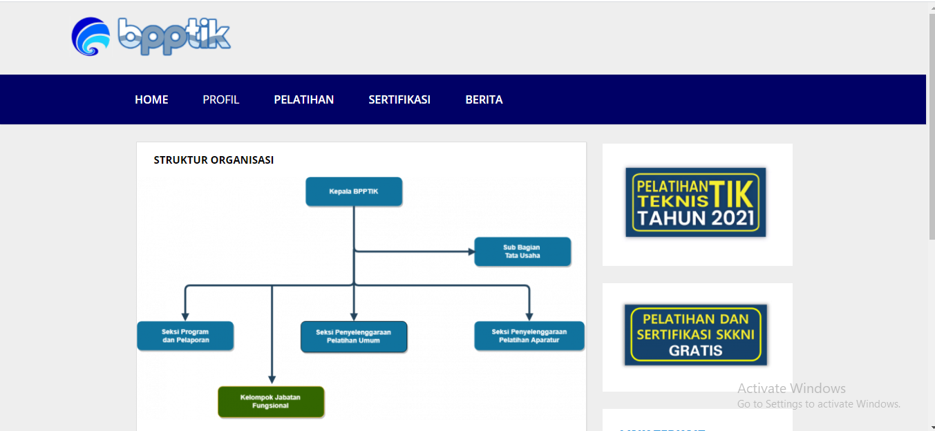

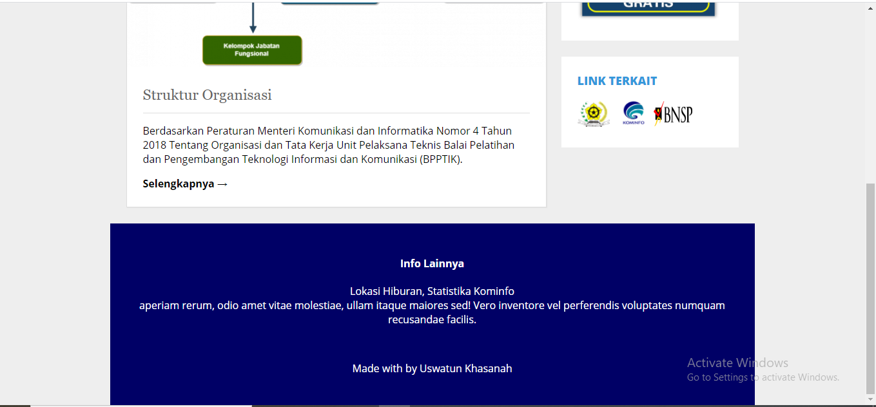

1. Pelatihan

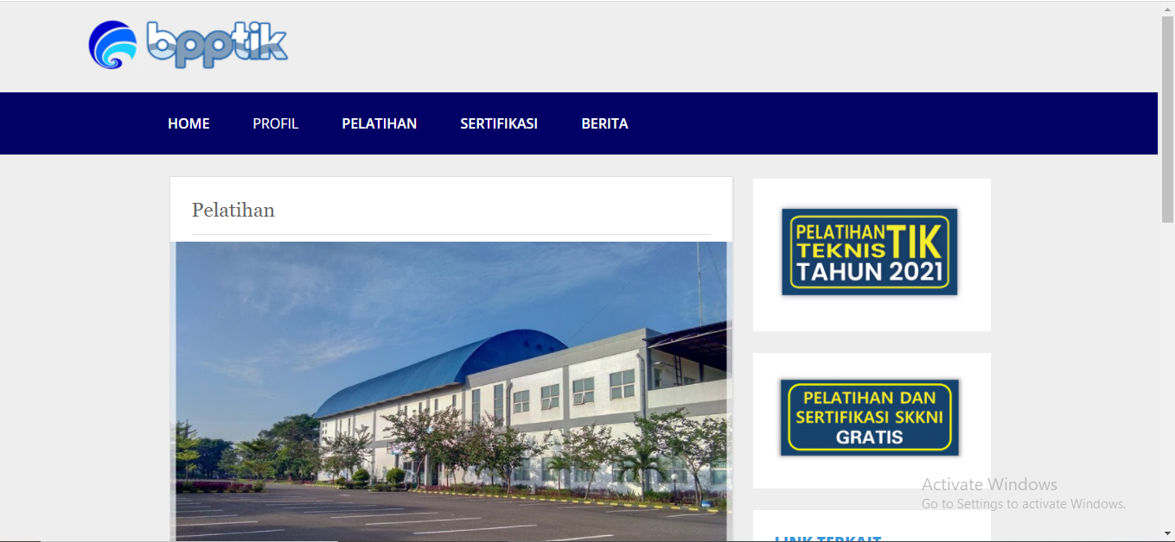

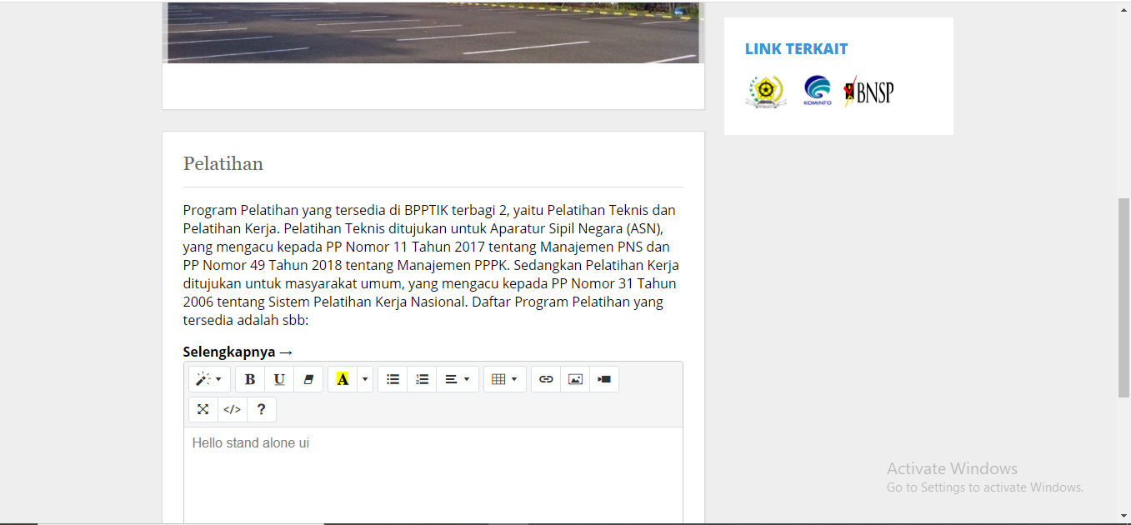

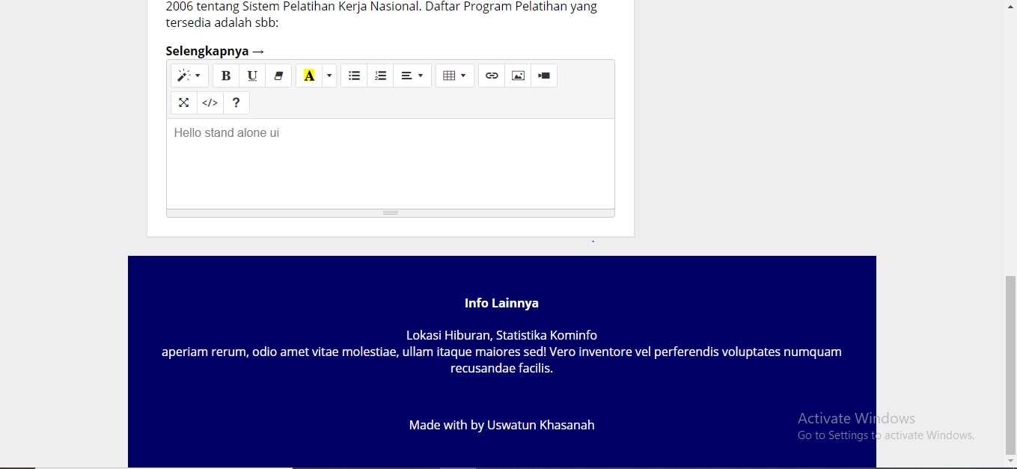

1. Sertifikasi

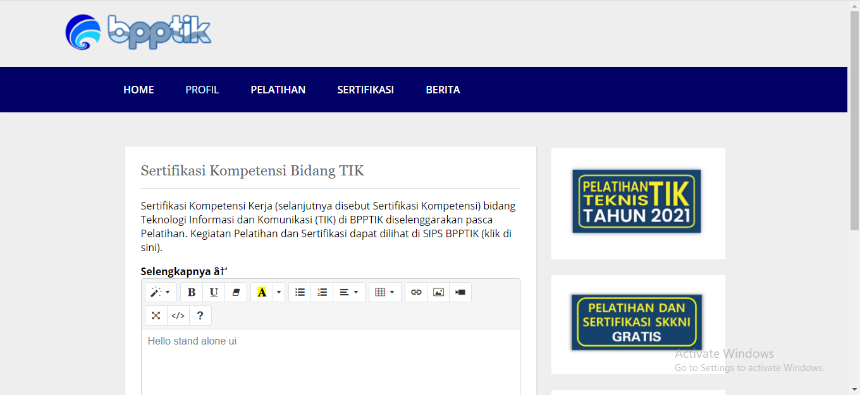

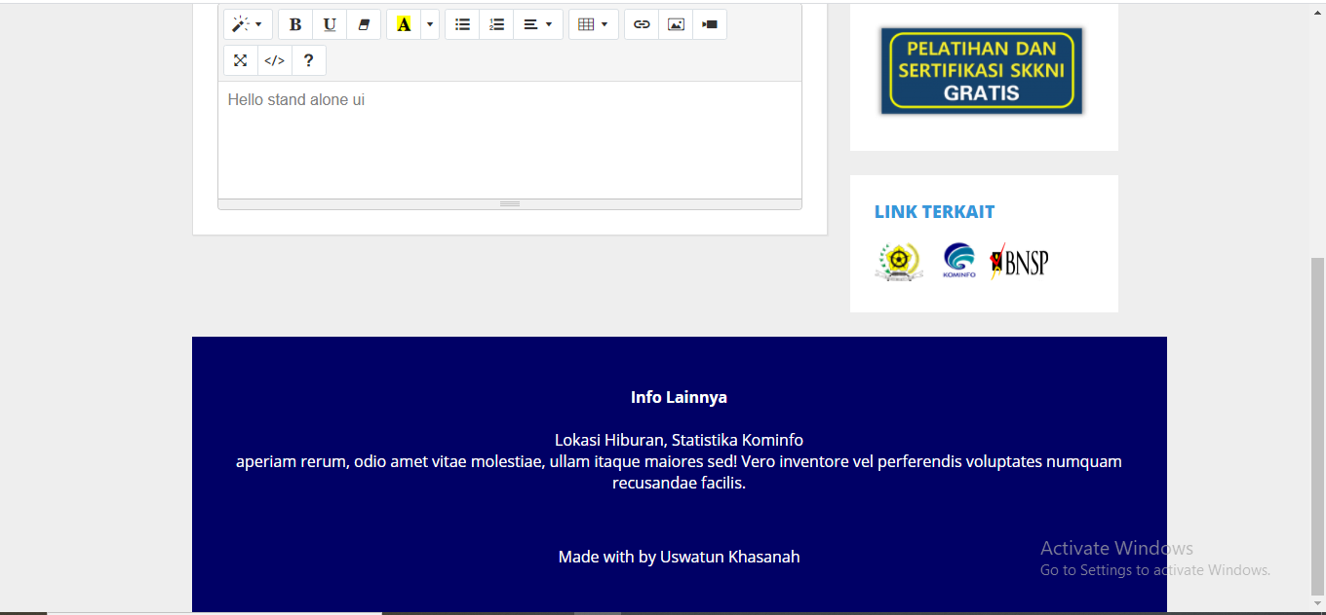

1. Berita

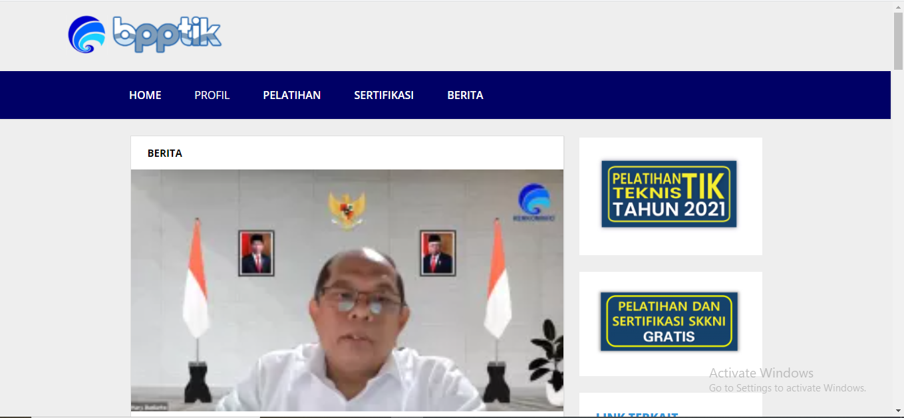

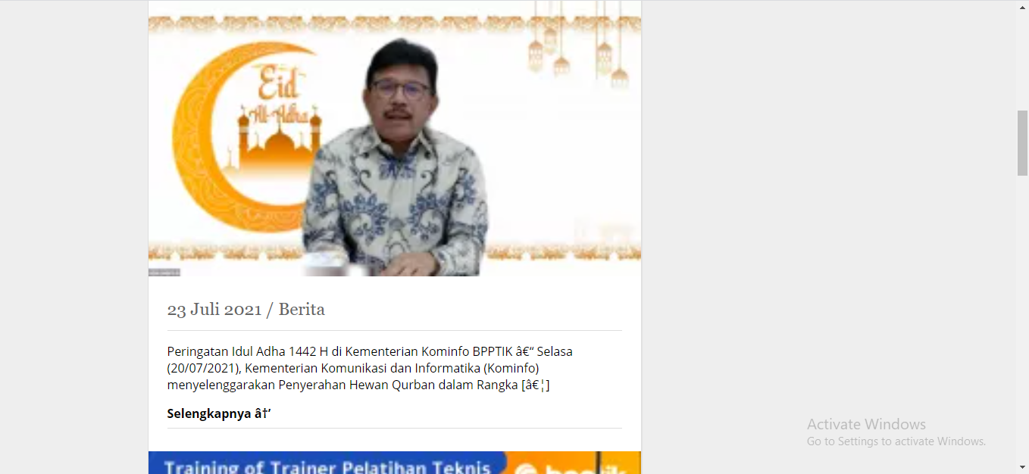

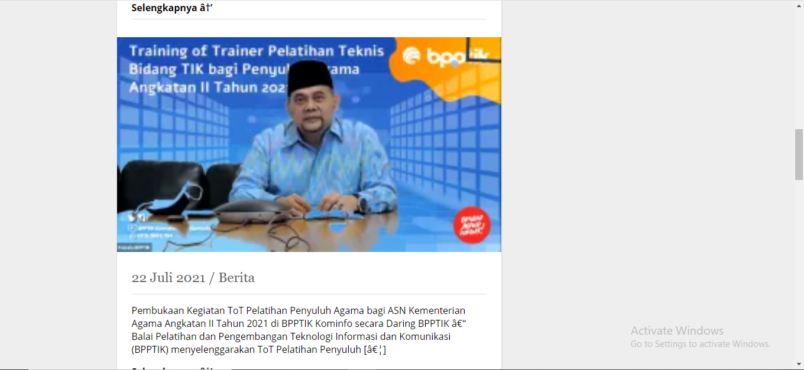

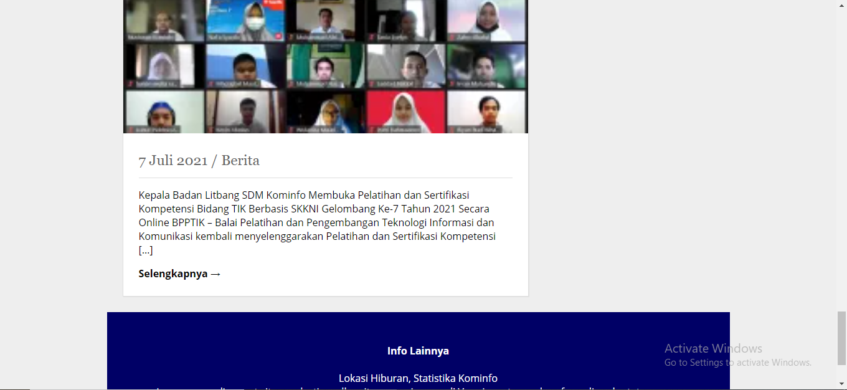

**SOURCE CODE**

1. Style.css

@import url(http://fonts.googleapis.com/css?family=Open+Sans:400,800,700,600,300);

body {

    background: #eee;

    margin:0;

    font-family: 'Open Sans', sans-serif;

}

hr {

    border:0;

    background:#dedede;

    height:1px;

}

header{

    /* text-align: left; */

    padding-left: 100px;

    padding-top: 20px;

    padding-bottom: 20px;

    color: #232323;

}

header .judul{

    font-size: 17pt;

}

header .deskripsi{

    font-size: 11pt;

}

.wrap {

    width: 950px;

    margin:25px auto;

}

nav.menu ul {

    overflow:hidden;

    color:#fff;

    list-style: none;

    float:left;

    padding-left: 170px;

    width: 1170px;

    margin:0 0 0;

    background: #000066;

    -webkit-box-shadow: 1px 1px 1px 0px rgba(204,204,204,0.55);

    -moz-box-shadow: 1px 1px 1px 0px rgba(204,204,204,0.55);

    box-shadow: 1px 1px 1px 0px rgba(204,204,204,0.55);

}

nav.menu ul li {

    margin:0;

    float:left;

}

nav.menu ul a {

    padding:25px;

    display:block;

    font-weight:600;

    font-size: 16px;

    color:#fff;

    text-transform: uppercase;

    transition: all 0.5s ease;

    text-decoration: none;

}

nav.menu ul a:hover {

    text-decoration: underline;

    background:#16a085;

}

.sidebar {

    float:right;

    width:275px;

    padding-top: 28px;

}

.sidebar .widget {

    padding:25px;

    margin:0 0 25px;

    background:#fff;

    border-bottom: 2px solid #fff;

    transition: all 0.5s ease;

}

.sidebar .widget:hover {

    border-bottom: 2px solid #3498db;

}

.sidebar .widget h2 {

    padding:0;

    margin:0 0 15px;

    color:#3498db;

    font-size: 18px;

    font-weight:800;

    text-transform: uppercase;

}

.sidebar .widget p {

    font-size: 14px;

}

.sidebar .widget p:last-child {

    margin:0;

}

.blog {

    float:left;

}

.conteudo {

    width:600px;

    padding:25px;

    margin:25px auto;

    background: #fff;

    border:1px solid #dedede;

    -webkit-box-shadow: 1px 1px 1px 0px rgba(204,204,204,0.35);

    -moz-box-shadow: 1px 1px 1px 0px rgba(204,204,204,0.35);

    box-shadow: 1px 1px 1px 0px rgba(204,204,204,0.35);

}

.conteudo img {

    min-width: 650px;

    margin:0 0 25px -25px;

    max-width: 650px;

}

.conteudo h1 {

    padding:0;

    font-size: 23px;

    margin:0 0 15px;

    font-weight: normal;

    color: #666;

    font-family: Georgia;

}

.conteudo p:last-child {

    margin: 0;

}

.conteudo .continue-lendo {

    color:#000;

    transition: all 0.5s ease;

    text-decoration: none;

    font-weight: 700;

}

.conteudo .continue-lendo:hover {

    margin-left:10px;

}

.post-info {

    float: right;

    font-size: 12px;

    margin: -10px 0 15px;

    text-transform: uppercase;

}

.berita {

    float: left;

    font-size: 15px;

    margin: -10px 0 15px;

    text-transform: uppercase;

}

@media screen and (max-width: 960px) {

    .header {

        position:inherit;

    }

    .wrap {

        width: 90%;

        margin:25px auto;

    }

    .sidebar {

        width:100%;

        margin:25px 0 0;

        float:right;

    }

    .sidebar .widget {

        padding:5%;

    }

    nav.menu ul {

        width: 100%;

    }

    nav.menu ul {

        float:inherit;

    }

    nav.menu ul li {

        float:inherit;

        margin:0;

    }

    nav.menu ul a {

        padding:15px;

        font-size: 16px;

        border-top:1px solid #1abf9f;

        border-bottom:1px solid #16a085;

    }

    .blog {

        width:90%;

    }

    .conteudo {

        float:inherit;

        margin:0 auto 25px;

        width:101%;

        border:1px solid #dedede;

        padding:5%;

        background: #fff;

    }

    .conteudo img {

        max-width: 110%;

        margin:0 0 25px -5%;

        min-width: 110%;

    }

    .conteudo .continue-lendo:hover {

        margin-left:0;

    }

}

@media screen and (max-width: 460px) {

    nav.menu ul a {

        padding:15px;

        font-size: 14px;

    }

    .sidebar {

        display:none

    }

    .post-info {

        display:none;

    }

    .conteudo {

        margin:25px auto;

    }

    .conteudo img {

        margin:-5% 0 25px -5%;

    }

}

/* DROPDOWN CSS CODE */

.navbar {

    overflow: hidden;

    background-color: #333;

    font-family: Arial, Helvetica, sans-serif;

  }

  .navbar a {

    float: left;

    font-size: 16px;

    color: white;

    text-align: center;

    padding: 14px 16px;

    text-decoration: none;

  }

  .dropdown {

    float: left;

    overflow: hidden;

  }

  .dropdown .dropbtn {

    cursor: pointer;

    font-size: 16px;

    border: none;

    outline: none;

    color: white;

    padding: 25px;

    background-color: inherit;

    text-transform: uppercase;

    font-family: inherit;

    margin: 0;

  }

  .navbar a:hover, .dropdown:hover .dropbtn, .dropbtn:focus {

    background-color: #16a085;

  }

  .dropdown-content {

    display: none;

    position: absolute;

    background-color: #000066;

    min-width: 145px;

    box-shadow: 0px 8px 16px 0px rgba(0,0,0,0.2);

    z-index: 1;

  }

  .dropdown-content a {

    float: none;

    color: black;

    padding: 12px 16px;

    text-decoration: none;

    display: block;

    text-align: left;

  }

  .dropdown-content a:hover {

    background-color: #ddd;

  }

  .show {

    display: block;

  }

  /* Footer CSS */

  /* Footer */

.footer{

    width: 100%;

    text-align: center;

    padding: 30px 0;

    background-color: #000066;

    color: #ffffff;

}

.footer h1{

    margin-bottom: 25px;

    margin-top: 20px;

    font-weight: 600;

}

.icons .fa{

    color: #f44336;

    margin: 0 13px;

    cursor: pointer;

    padding: 18px 0;

}

.fa-heart-o{

    color: #f44336;

}

.wrapfooter {

    width: 1000px;

    margin:100px auto;

}

1. Home

<!DOCTYPE html>

<html>

<head>

    <title>Assesment BPPTIK</title>

    <link rel="stylesheet" type="text/css" href="style.css">

</head>

<body>

    <!-- bagian header template -->

    <header>

        <!-- <h1 class="judul">Malas Ngoding's Blog</h1>

        <p class="deskripsi">Tutorial pemrograman web, mobile dan desktop lengkap berbahasa indonesia. dari dasar hingga mahir.</p> -->

        <img src="https://bpptik.kominfo.go.id/wp-content/uploads/2017/02/logo-bpptik-02-big.png" height="60px" width="240px" >

    </header>

    <!-- akhir bagian header template -->

    <!-- bagian menu         -->

        <nav class="menu">

            <ul>

                <li>

                    <a href="home.html">Home</a>

                </li>

                <li>

                    <div class="dropdown">

                        <button onclick="myFunction()" class="dropbtn">Profil</button>

                        <div id="myDropdown" class="dropdown-content">

                          <a href="profil_singkat.html">Profil Singkat</a>

                          <a href="tugas_fungsi.html">Tugas dan Fungsi</a>

                          <a href="struktur.html">Struktur Organisasi</a>

                        </div>

                      </div>

                </li>

                <li>

                    <a href="pelatihan.html">Pelatihan</a>

                </li>

                <li>

                    <a href="sertifikasi.html">Sertifikasi</a>

                </li>

                <li>

                    <a href="berita.html">Berita</a>

                </li>

            </ul>

        </nav>

        <!-- akhir bagian menu -->

    <div class="wrap">

        <!-- bagian sidebar website -->

        <aside class="sidebar">

            <div class="widget">

                <!-- <h2>Tutorial</h2>

                <p>Selamat datang di www.malasngoding.com, situs ini menyediakan tutorial pemrograman web, mobile & desktop.</p> -->

                <img src="https://bpptik.kominfo.go.id/wp-content/uploads/2021/02/xPelatihan-Teknis-bidang-TIK.jpg.pagespeed.ic.Tk6cXGUidA.jpg" height="120px" width="220px" >

            </div>

            <div class="widget">

                <!-- <h2>Tutorial</h2>

                <p>Selamat datang di www.malasngoding.com, situs ini menyediakan tutorial pemrograman web, mobile & desktop.</p> -->

                <img src="https://bpptik.kominfo.go.id/wp-content/uploads/2021/06/xPelatihan-dan-Sertifikasi-SKKNI-Gratis-300x138.png.pagespeed.ic.oGHGjuR2E0.webp" height="100px" width="220px" >

            </div>

            <div class="widget">

                <h2>Link Terkait</h2>

                <img src="https://bpptik.kominfo.go.id/wp-content/uploads/2014/10/xlan-kecil.png.pagespeed.ic.FO_jN5UgdM.webp" height="40px" width="50px" >

                <img src="https://bpptik.kominfo.go.id/wp-content/uploads/2014/10/xkominfo-kecil.png.pagespeed.ic.FMIQKNPish.webp" height="45px" width="60px" >

                <img src="https://bpptik.kominfo.go.id/wp-content/uploads/2014/11/xbnsp-kcl.png.pagespeed.ic.edJU-vJZ8s.webp" height="40px" width="60px" >

            </div>

        </aside>

        <!-- akhir bagian sidebar website -->

        <!-- bagian konten Blog -->

        <div class="blog">

            <div class="conteudo">

                <div class="berita">

                     <b>Berita</b>

                </div>

                <div class="post-info">

                    view more post

               </div>

                <img src="https://bpptik.kominfo.go.id/wp-content/uploads/2021/07/x26-2-250x140.png.pagespeed.ic.x_YKQeHbA1.webp" width="100%" height="300px">

                <h1> Pembukaan Pelatihan Teknis Bidang TIK untuk Penyuluh Agama Angkatan 1 (GTA) ruang lingkup LSP BPPTIK Tahun 2021 di BPPTIK Kominfo Secara Daring </h1>

                <hr>

                <p>

                    BPPTIK– Balai Pelatihan dan Pengembangan Teknologi Informasi dan Komunikasi (BPPTIK) menyelenggarakan Pelatihan Teknis Bidang TIK […]

                    Peringatan Idul Adha 1442 H di Kementerian Kominfo

                    BPPTIK – Selasa (20/07/2021), Kementerian Komunikasi dan Informatika (Kominfo) menyelenggarakan Penyerahan Hewan Qurban dalam Rangka […]

                    Pembukaan Kegiatan ToT Pelatihan Penyuluh Agama bagi ASN Kementerian Agama Angkatan II Tahun 2021 di BPPTIK Kominfo secara Daring

                    BPPTIK – Balai Pelatihan dan Pengembangan Teknologi Informasi dan Komunikasi (BPPTIK) menyelenggarakan ToT Pelatihan Penyuluh […]

                </p>

                <a href="#" class="continue-lendo">Selengkapnya →</a>

            </div>

            <div class="conteudo">

                <div class="berita">

                     <b>Artikel</b>

                </div>

                <img src="https://bpptik.kominfo.go.id/wp-content/uploads/2021/07/x1ss-250x140.jpg.pagespeed.ic.wdp0YXN_Kw.webp" width="100%" height="300px">

                <h1> Pola Konsumsi Masyarakat Dalam Mengakses Berita Saat Pandemi </h1>

                <hr>

                <p>

                    (BPPTIK) Pandemi Covid-19 yang melanda dunia dan khususnya Indonesia telah mengubah cara masyarakat beraktivitas dalam berbagai hal. Selain itu pandemi juga mengubah cara masyarakat mengkonsumsi berita dan media.

                    Pola arus komunikasi dan informasi di masyarakat pun terjadi perubahan. Konsumsi masyarakat dalam mengakses berita berita dan media terjadi pergeseran. Reuters Institute Digital News Report mengeluarkan hasil kajian tahun 2021 yang mengambil negara Indonesia sebagai salahsatu tempat penelitiannya.

                    Dalam laporan tersebut menyatakan bahwa media online dan sosial media menjadi sumber yang paling popular di masyarakat urban dalam mengakses berita dan informasi di, sedangkan televisi dan radio tetap menjadi pilihan utama bagi yang tidak mempunyai akses internet. Data penelitian menjelaskan pula bahwa mayoritas yang mengakses berita dan informasi secara daring menggunakan telepon genggam (smartphone).

                </p>

                <a href="#" class="continue-lendo">Selengkapnya →</a>

            </div>

        </div>

        <!-- akhir bagian konten Blog -->

    </div>

    <div class="wrapfooter">

        <div class="blog">

            <div class="footer">

                <h4>Info Lainnya</h4>

                <p>Lokasi Hiburan, Statistika Kominfo<br>aperiam rerum, odio amet vitae molestiae, ullam itaque maiores sed! Vero inventore vel perferendis voluptates numquam recusandae facilis.</p>

                    <div class="icons">

                    <i class="fa fa-facebook" aria-hidden="true"></i>

                    <i class="fa fa-twitter" aria-hidden="true"></i>

                    <i class="fa fa-instagram" aria-hidden="true"></i>

                    <i class="fa fa-linkedin" aria-hidden="true"></i>

                    </div>

                    <p>Made with <i class="fa fa-heart-o" aria-hidden="true"></i> by Uswatun Khasanah</p>

                </div>

            </div>

        </div>

    </div>

    <script>

        /* When the user clicks on the button,

        toggle between hiding and showing the dropdown content */

        function myFunction() {

          document.getElementById("myDropdown").classList.toggle("show");

        }

        // Close the dropdown if the user clicks outside of it

        window.onclick = function(event) {

          if (!event.target.matches('.dropbtn')) {

            var dropdowns = document.getElementsByClassName("dropdown-content");

            var i;

            for (i = 0; i < dropdowns.length; i++) {

              var openDropdown = dropdowns[i];

              if (openDropdown.classList.contains('show')) {

                openDropdown.classList.remove('show');

              }

            }

          }

        }

        </script>

       <!-- Footer -->

</body>

</html>

1. Profil
2. Profil Singkat

<!DOCTYPE html>

<html>

<head>

  <title>Assesment BPPTIK</title>

  <link rel="stylesheet" type="text/css" href="style.css">

</head>

<body>

  <!-- bagian header template -->

  <header>

    <!-- <h1 class="judul">Malas Ngoding's Blog</h1>

    <p class="deskripsi">Tutorial pemrograman web, mobile dan desktop lengkap berbahasa indonesia. dari dasar hingga mahir.</p> -->

        <img src="https://bpptik.kominfo.go.id/wp-content/uploads/2017/02/logo-bpptik-02-big.png" height="60px" width="240px" >

  </header>

  <!-- akhir bagian header template -->

    <!-- bagian menu     -->

    <nav class="menu">

      <ul>

        <li>

          <a href="home.html">Home</a>

        </li>

                <li>

          <div class="dropdown">

                        <button onclick="myFunction()" class="dropbtn">Profil</button>

                        <div id="myDropdown" class="dropdown-content">

                          <a href="profil_singkat.html">Profil Singkat</a>

                          <a href="tugas_fungsi.html">Tugas dan Fungsi</a>

                <a href="struktur.html">Struktur Organisasi</a>

                        </div>

                      </div>

        </li>

        <li>

          <a href="pelatihan.html">Pelatihan</a>

        </li>

                <li>

          <a href="sertifikasi.html">Sertifikasi</a>

        </li>

                <li>

                    <a href="berita.html">Berita</a>

                </li>

      </ul>

    </nav>

    <!-- akhir bagian menu -->

  <div class="wrap">

    <!-- bagian sidebar website -->

    <aside class="sidebar">

      <div class="widget">

        <!-- <h2>Tutorial</h2>

        <p>Selamat datang di www.malasngoding.com, situs ini menyediakan tutorial pemrograman web, mobile & desktop.</p> -->

                <img src="https://bpptik.kominfo.go.id/wp-content/uploads/2021/02/xPelatihan-Teknis-bidang-TIK.jpg.pagespeed.ic.Tk6cXGUidA.jpg" height="120px" width="220px" >

            </div>

            <div class="widget">

        <!-- <h2>Tutorial</h2>

        <p>Selamat datang di www.malasngoding.com, situs ini menyediakan tutorial pemrograman web, mobile & desktop.</p> -->

                <img src="https://bpptik.kominfo.go.id/wp-content/uploads/2021/06/xPelatihan-dan-Sertifikasi-SKKNI-Gratis-300x138.png.pagespeed.ic.oGHGjuR2E0.webp" height="100px" width="220px" >

            </div>

      <div class="widget">

        <h2>Link Terkait</h2>

                <img src="https://bpptik.kominfo.go.id/wp-content/uploads/2014/10/xlan-kecil.png.pagespeed.ic.FO_jN5UgdM.webp" height="40px" width="50px" >

                <img src="https://bpptik.kominfo.go.id/wp-content/uploads/2014/10/xkominfo-kecil.png.pagespeed.ic.FMIQKNPish.webp" height="45px" width="60px" >

                <img src="https://bpptik.kominfo.go.id/wp-content/uploads/2014/11/xbnsp-kcl.png.pagespeed.ic.edJU-vJZ8s.webp" height="40px" width="60px" >

      </div>

    </aside>

    <!-- akhir bagian sidebar website -->

    <!-- bagian konten Blog -->

    <div class="blog">

      <div class="conteudo">

        <div class="berita">

           <b>Profil Singkat</b>

        </div>

        <img src="https://bpptik.kominfo.go.id/wp-content/uploads/2014/06/xICT-3D.jpg.pagespeed.ic.BJ8vyD5C-w.webp" width="100%" height="300px">

        <h1> Profil Singkat </h1>

        <hr>

        <p>

          Balai Pelatihan dan Pengembangan Teknologi Informasi dan Komunikasi (BPPTIK) yang dahulu bernama Korea – Indonesia (Korina) ICT Training Center adalah sebuah Unit Pelaksana Teknis (UPT) di lingkungan Badan Penelitian dan Pengembangan Sumber Daya Manusia (Balitbang SDM) Kementerian Komunikasi dan Informatika (Kominfo).

        </p>

        <a href="#" class="continue-lendo">Selengkapnya →</a>

      </div>

    </div>

    <!-- akhir bagian konten Blog -->

    </div>

    <div class="wrapfooter">

        <div class="blog">

            <div class="footer">

                <h4>Info Lainnya</h4>

                <p>Lokasi Hiburan, Statistika Kominfo<br>aperiam rerum, odio amet vitae molestiae, ullam itaque maiores sed! Vero inventore vel perferendis voluptates numquam recusandae facilis.</p>

                    <div class="icons">

                    <i class="fa fa-facebook" aria-hidden="true"></i>

                    <i class="fa fa-twitter" aria-hidden="true"></i>

                    <i class="fa fa-instagram" aria-hidden="true"></i>

                    <i class="fa fa-linkedin" aria-hidden="true"></i>

                    </div>

                    <p>Made with <i class="fa fa-heart-o" aria-hidden="true"></i> by Uswatun Khasanah</p>

                </div>

            </div>

        </div>

    </div>

    <script>

        /* When the user clicks on the button,

        toggle between hiding and showing the dropdown content */

        function myFunction() {

          document.getElementById("myDropdown").classList.toggle("show");

        }

        // Close the dropdown if the user clicks outside of it

        window.onclick = function(event) {

          if (!event.target.matches('.dropbtn')) {

            var dropdowns = document.getElementsByClassName("dropdown-content");

            var i;

            for (i = 0; i < dropdowns.length; i++) {

              var openDropdown = dropdowns[i];

              if (openDropdown.classList.contains('show')) {

                openDropdown.classList.remove('show');

              }

            }

          }

        }

        </script>

</body>

</html>

1. Tugas dan Fungsi

<!DOCTYPE html>

<html>

<head>

  <title>Assesment BPPTIK</title>

  <link rel="stylesheet" type="text/css" href="style.css">

    <!-- SCRIPT LIBRARY SUMMERNOTE TEXT EDITOR -->

    <script src="https://code.jquery.com/jquery-3.4.1.slim.min.js" integrity="sha384-J6qa4849blE2+poT4WnyKhv5vZF5SrPo0iEjwBvKU7imGFAV0wwj1yYfoRSJoZ+n" crossorigin="anonymous"></script>

    <link href="https://cdn.jsdelivr.net/npm/summernote@0.8.18/dist/summernote-lite.min.css" rel="stylesheet">

    <script src="https://cdn.jsdelivr.net/npm/summernote@0.8.18/dist/summernote-lite.min.js"></script>

</head>

<body>

  <!-- bagian header template -->

  <header>

    <!-- <h1 class="judul">Malas Ngoding's Blog</h1>

    <p class="deskripsi">Tutorial pemrograman web, mobile dan desktop lengkap berbahasa indonesia. dari dasar hingga mahir.</p> -->

        <img src="https://bpptik.kominfo.go.id/wp-content/uploads/2017/02/logo-bpptik-02-big.png" height="60px" width="240px" >

  </header>

  <!-- akhir bagian header template -->

    <!-- bagian menu     -->

    <nav class="menu">

      <ul>

        <li>

          <a href="home.html">Home</a>

        </li>

                <li>

          <div class="dropdown">

                        <button onclick="myFunction()" class="dropbtn">Profil</button>

                        <div id="myDropdown" class="dropdown-content">

                          <a href="profil_singkat.html">Profil Singkat</a>

                          <a href="tugas_fungsi.html">Tugas dan Fungsi</a>

                <a href="struktur.html">Struktur Organisasi</a>

                        </div>

                      </div>

        </li>

        <li>

          <a href="pelatihan.html">Pelatihan</a>

        </li>

                <li>

          <a href="sertifikasi.html">Sertifikasi</a>

        </li>

                <li>

                    <a href="berita.html">Berita</a>

                </li>

      </ul>

    </nav>

    <!-- akhir bagian menu -->

  <div class="wrap">

    <!-- bagian sidebar website -->

    <aside class="sidebar">

      <div class="widget">

        <!-- <h2>Tutorial</h2>

        <p>Selamat datang di www.malasngoding.com, situs ini menyediakan tutorial pemrograman web, mobile & desktop.</p> -->

                <img src="https://bpptik.kominfo.go.id/wp-content/uploads/2021/02/xPelatihan-Teknis-bidang-TIK.jpg.pagespeed.ic.Tk6cXGUidA.jpg" height="120px" width="220px" >

            </div>

            <div class="widget">

        <!-- <h2>Tutorial</h2>

        <p>Selamat datang di www.malasngoding.com, situs ini menyediakan tutorial pemrograman web, mobile & desktop.</p> -->

                <img src="https://bpptik.kominfo.go.id/wp-content/uploads/2021/06/xPelatihan-dan-Sertifikasi-SKKNI-Gratis-300x138.png.pagespeed.ic.oGHGjuR2E0.webp" height="100px" width="220px" >

            </div>

      <div class="widget">

        <h2>Link Terkait</h2>

                <img src="https://bpptik.kominfo.go.id/wp-content/uploads/2014/10/xlan-kecil.png.pagespeed.ic.FO_jN5UgdM.webp" height="40px" width="50px" >

                <img src="https://bpptik.kominfo.go.id/wp-content/uploads/2014/10/xkominfo-kecil.png.pagespeed.ic.FMIQKNPish.webp" height="45px" width="60px" >

                <img src="https://bpptik.kominfo.go.id/wp-content/uploads/2014/11/xbnsp-kcl.png.pagespeed.ic.edJU-vJZ8s.webp" height="40px" width="60px" >

      </div>

    </aside>

    <!-- akhir bagian sidebar website -->

    <!-- bagian konten Blog -->

    <div class="blog">

      <div class="conteudo">

        <h1> Tugas dan Fungsi </h1>

        <hr>

        <p>

          Berdasarkan Peraturan Menteri Komunikasi dan Informatika Nomor 4 Tahun 2018 Tentang Organisasi dan Tata Kerja Unit Pelaksana Teknis Balai Pelatihan dan Pengembangan Teknologi Informasi dan Komunikasi, Tugas dan Fungsi BPPTIK adalah sebagai berikut:</br></br>

                    Tugas</br></br>

                    BPPTIK mempunyai tugas melaksanakan pelatihan, uji kompetensi, sertifikasi dan akreditasi lembaga pelatihan pemerintah, serta pelayanan produk jasa di bidang teknologi Informasi dan Komunikasi.

                    </br></br>

                    Fungsi</br></br>

                    Dalam melaksanakan tugas, BPPTIK menyelenggarakan fungsi:</br></br>

                    Penyusunan rencana, program, anggaran, kerja sama, pemasaran, pengolahan data dan informasi, evaluasi, pengawasan dan penjamin mutu serta pelaporan dibidang pelatihan, uji kompetensi, sertifikasi dan akreditasi lembaga pelatihan pemerintah, serta pelayanan produk jasa teknologi informasi dan komunikasi;

                    Penyiapan pelaksanaan pelayanan produk jasa bidang teknologi informasi dan komunikasi;

                    Penyiapan penyusunan dan pengembangan bahan kurikulum, standar, sistem, metode, perencanaan tenaga pengajar dan asesor, pelaksanaan pelatihan kerja, uji kompetensi dan sertifikasi masyarakat bidang teknologi informasi dan komunikasi;

                    Penyiapan penyusunan dan pengembangan bahan kurikulum, standar, sistem, metode, perencanaan tenaga pengajar dan asesor, pelaksanaan pelatihan teknis, uji kompetensi dan sertifikasi aparatur, serta akreditasi lembaga pelatihan teknis bidang teknologi informasi dan komunikasi; dan

                    Pelaksanaan urusan tata usaha, kepegawaian, keuangan, perlengkapan dan rumah tangga, dokumentasi dan perpustakaan.

                    </br>

                    </br>

                    Diklat Teknis Bidang TIK dan Akreditasi Lembaga Diklat Teknis Bidang TIK</br>

                    </br>

                    Selanjutnya, berdasarkan SK Kepala LAN Nomor 489/K.1/PDP.10.4, Balitbang SDM Kementerian Kominfo diberikan status Akreditasi sebagai Instansi Pengakreditasi Lembaga Diklat Teknis di Bidang TIK. Dengan akreditasi tersebut, maka BPPTIK yang berada di bawah Balitbang SDM Kementerian Kominfo memiliki kewenangan menyelenggarakan Diklat Teknis di Bidang TIK untuk ASN di seluruh Indonesia, dan memiliki kewenangan untuk memberikan dan mencabut Akreditasi Lembaga Diklat di seluruh Indonesia yang menyelenggarakan Diklat Teknis di bidang TIK.

                </p>

        <a href="#" class="continue-lendo">Selengkapnya →</a>

                <div id="summernote"></div>

    </div>

    <!-- akhir bagian konten Blog -->

    </div>

    <div class="wrapfooter">

        <div class="blog">

            <div class="footer">

                <h4>Info Lainnya</h4>

                <p>Lokasi Hiburan, Statistika Kominfo<br>aperiam rerum, odio amet vitae molestiae, ullam itaque maiores sed! Vero inventore vel perferendis voluptates numquam recusandae facilis.</p>

                    <div class="icons">

                    <i class="fa fa-facebook" aria-hidden="true"></i>

                    <i class="fa fa-twitter" aria-hidden="true"></i>

                    <i class="fa fa-instagram" aria-hidden="true"></i>

                    <i class="fa fa-linkedin" aria-hidden="true"></i>

                    </div>

                    <p>Made with <i class="fa fa-heart-o" aria-hidden="true"></i> by Uswatun Khasanah</p>

                </div>

            </div>

        </div>

    </div>

    <!-- SCRIPT LIBRARY SUMMERNOTE TEXT EDITOR -->

    <script>

        $('#summernote').summernote({

          placeholder: 'Hello stand alone ui',

          tabsize: 2,

          height: 120,

          toolbar: [

            ['style', ['style']],

            ['font', ['bold', 'underline', 'clear']],

            ['color', ['color']],

            ['para', ['ul', 'ol', 'paragraph']],

            ['table', ['table']],

            ['insert', ['link', 'picture', 'video']],

            ['view', ['fullscreen', 'codeview', 'help']]

          ]

        });

      </script>

      <!-- SCRIPT DROPDOWN -->

    <script>

        /* When the user clicks on the button,

        toggle between hiding and showing the dropdown content */

        function myFunction() {

          document.getElementById("myDropdown").classList.toggle("show");

        }

        // Close the dropdown if the user clicks outside of it

        window.onclick = function(event) {

          if (!event.target.matches('.dropbtn')) {

            var dropdowns = document.getElementsByClassName("dropdown-content");

            var i;

            for (i = 0; i < dropdowns.length; i++) {

              var openDropdown = dropdowns[i];

              if (openDropdown.classList.contains('show')) {

                openDropdown.classList.remove('show');

              }

            }

          }

        }

        </script>

</body>

</html>

1. Struktur Organisasi

<!DOCTYPE html>

<html>

<head>

  <title>Assesment BPPTIK</title>

  <link rel="stylesheet" type="text/css" href="style.css">

</head>

<body>

  <!-- bagian header template -->

  <header>

    <!-- <h1 class="judul">Malas Ngoding's Blog</h1>

    <p class="deskripsi">Tutorial pemrograman web, mobile dan desktop lengkap berbahasa indonesia. dari dasar hingga mahir.</p> -->

        <img src="https://bpptik.kominfo.go.id/wp-content/uploads/2017/02/logo-bpptik-02-big.png" height="60px" width="240px" >

  </header>

  <!-- akhir bagian header template -->

    <!-- bagian menu     -->

    <nav class="menu">

      <ul>

        <li>

          <a href="home.html">Home</a>

        </li>

                <li>

          <div class="dropdown">

                        <button onclick="myFunction()" class="dropbtn">Profil</button>

                        <div id="myDropdown" class="dropdown-content">

                          <a href="profil_singkat.html">Profil Singkat</a>

                          <a href="tugas_fungsi.html">Tugas dan Fungsi</a>

                <a href="struktur.html">Struktur Organisasi</a>

                        </div>

                      </div>

        </li>

        <li>

          <a href="pelatihan.html">Pelatihan</a>

        </li>

                <li>

          <a href="sertifikasi.html">Sertifikasi</a>

        </li>

                <li>

                    <a href="berita.html">Berita</a>

                </li>

      </ul>

    </nav>

    <!-- akhir bagian menu -->

  <div class="wrap">

    <!-- bagian sidebar website -->

    <aside class="sidebar">

      <div class="widget">

        <!-- <h2>Tutorial</h2>

        <p>Selamat datang di www.malasngoding.com, situs ini menyediakan tutorial pemrograman web, mobile & desktop.</p> -->

                <img src="https://bpptik.kominfo.go.id/wp-content/uploads/2021/02/xPelatihan-Teknis-bidang-TIK.jpg.pagespeed.ic.Tk6cXGUidA.jpg" height="120px" width="220px" >

            </div>

            <div class="widget">

        <!-- <h2>Tutorial</h2>

        <p>Selamat datang di www.malasngoding.com, situs ini menyediakan tutorial pemrograman web, mobile & desktop.</p> -->

                <img src="https://bpptik.kominfo.go.id/wp-content/uploads/2021/06/xPelatihan-dan-Sertifikasi-SKKNI-Gratis-300x138.png.pagespeed.ic.oGHGjuR2E0.webp" height="100px" width="220px" >

            </div>

      <div class="widget">

        <h2>Link Terkait</h2>

                <img src="https://bpptik.kominfo.go.id/wp-content/uploads/2014/10/xlan-kecil.png.pagespeed.ic.FO_jN5UgdM.webp" height="40px" width="50px" >

                <img src="https://bpptik.kominfo.go.id/wp-content/uploads/2014/10/xkominfo-kecil.png.pagespeed.ic.FMIQKNPish.webp" height="45px" width="60px" >

                <img src="https://bpptik.kominfo.go.id/wp-content/uploads/2014/11/xbnsp-kcl.png.pagespeed.ic.edJU-vJZ8s.webp" height="40px" width="60px" >

      </div>

    </aside>

    <!-- akhir bagian sidebar website -->

    <!-- bagian konten Blog -->

    <div class="blog">

      <div class="conteudo">

        <div class="berita">

           <b>Struktur Organisasi</b>

        </div>

        <img src="https://bpptik.kominfo.go.id/wp-content/uploads/2018/07/xUntitled-Diagram-660x357.png.pagespeed.ic.4NqfgJwbz_.webp" >

        <h1> Struktur Organisasi </h1>

        <hr>

        <p>

          Berdasarkan Peraturan Menteri Komunikasi dan Informatika Nomor 4 Tahun 2018 Tentang Organisasi dan Tata Kerja Unit Pelaksana Teknis Balai Pelatihan dan Pengembangan Teknologi Informasi dan Komunikasi (BPPTIK).

        </p>

        <a href="#" class="continue-lendo">Selengkapnya →</a>

      </div>

    </div>

    <!-- akhir bagian konten Blog -->

    </div>

    <div class="wrapfooter">

        <div class="blog">

            <div class="footer">

                <h4>Info Lainnya</h4>

                <p>Lokasi Hiburan, Statistika Kominfo<br>aperiam rerum, odio amet vitae molestiae, ullam itaque maiores sed! Vero inventore vel perferendis voluptates numquam recusandae facilis.</p>

                    <div class="icons">

                    <i class="fa fa-facebook" aria-hidden="true"></i>

                    <i class="fa fa-twitter" aria-hidden="true"></i>

                    <i class="fa fa-instagram" aria-hidden="true"></i>

                    <i class="fa fa-linkedin" aria-hidden="true"></i>

                    </div>

                    <p>Made with <i class="fa fa-heart-o" aria-hidden="true"></i> by Uswatun Khasanah</p>

                </div>

            </div>

        </div>

    </div>

    <script>

        /* When the user clicks on the button,

        toggle between hiding and showing the dropdown content */

        function myFunction() {

          document.getElementById("myDropdown").classList.toggle("show");

        }

        // Close the dropdown if the user clicks outside of it

        window.onclick = function(event) {

          if (!event.target.matches('.dropbtn')) {

            var dropdowns = document.getElementsByClassName("dropdown-content");

            var i;

            for (i = 0; i < dropdowns.length; i++) {

              var openDropdown = dropdowns[i];

              if (openDropdown.classList.contains('show')) {

                openDropdown.classList.remove('show');

              }

            }

          }

        }

        </script>

</body>

</html>

1. Pelatihan

<!DOCTYPE html>

<html>

<head>

  <title>Assesment BPPTIK</title>

  <link rel="stylesheet" type="text/css" href="style.css">

    <!-- SCRIPT LIBRARY SUMMERNOTE TEXT EDITOR -->

    <script src="https://code.jquery.com/jquery-3.4.1.slim.min.js" integrity="sha384-J6qa4849blE2+poT4WnyKhv5vZF5SrPo0iEjwBvKU7imGFAV0wwj1yYfoRSJoZ+n" crossorigin="anonymous"></script>

    <link href="https://cdn.jsdelivr.net/npm/summernote@0.8.18/dist/summernote-lite.min.css" rel="stylesheet">

    <script src="https://cdn.jsdelivr.net/npm/summernote@0.8.18/dist/summernote-lite.min.js"></script>

</head>

<body>

  <!-- bagian header template -->

  <header>

    <!-- <h1 class="judul">Malas Ngoding's Blog</h1>

    <p class="deskripsi">Tutorial pemrograman web, mobile dan desktop lengkap berbahasa indonesia. dari dasar hingga mahir.</p> -->

        <img src="https://bpptik.kominfo.go.id/wp-content/uploads/2017/02/logo-bpptik-02-big.png" height="60px" width="240px" >

  </header>

  <!-- akhir bagian header template -->

    <!-- bagian menu     -->

    <nav class="menu">

      <ul>

        <li>

          <a href="home.html">Home</a>

        </li>

                <li>

          <div class="dropdown">

                        <button onclick="myFunction()" class="dropbtn">Profil</button>

                        <div id="myDropdown" class="dropdown-content">

                          <a href="profil_singkat.html">Profil Singkat</a>

                          <a href="tugas_fungsi.html">Tugas dan Fungsi</a>

                <a href="struktur.html">Struktur Organisasi</a>

                        </div>

                      </div>

        </li>

        <li>

          <a href="pelatihan.html">Pelatihan</a>

        </li>

                <li>

          <a href="sertifikasi.html">Sertifikasi</a>

        </li>

                <li>

                    <a href="berita.html">Berita</a>

                </li>

      </ul>

    </nav>

    <!-- akhir bagian menu -->

  <div class="wrap">

    <!-- bagian sidebar website -->

    <aside class="sidebar">

      <div class="widget">

        <!-- <h2>Tutorial</h2>

        <p>Selamat datang di www.malasngoding.com, situs ini menyediakan tutorial pemrograman web, mobile & desktop.</p> -->

                <img src="https://bpptik.kominfo.go.id/wp-content/uploads/2021/02/xPelatihan-Teknis-bidang-TIK.jpg.pagespeed.ic.Tk6cXGUidA.jpg" height="120px" width="220px" >

            </div>

            <div class="widget">

        <!-- <h2>Tutorial</h2>

        <p>Selamat datang di www.malasngoding.com, situs ini menyediakan tutorial pemrograman web, mobile & desktop.</p> -->

                <img src="https://bpptik.kominfo.go.id/wp-content/uploads/2021/06/xPelatihan-dan-Sertifikasi-SKKNI-Gratis-300x138.png.pagespeed.ic.oGHGjuR2E0.webp" height="100px" width="220px" >

            </div>

      <div class="widget">

        <h2>Link Terkait</h2>

                <img src="https://bpptik.kominfo.go.id/wp-content/uploads/2014/10/xlan-kecil.png.pagespeed.ic.FO_jN5UgdM.webp" height="40px" width="50px" >

                <img src="https://bpptik.kominfo.go.id/wp-content/uploads/2014/10/xkominfo-kecil.png.pagespeed.ic.FMIQKNPish.webp" height="45px" width="60px" >

                <img src="https://bpptik.kominfo.go.id/wp-content/uploads/2014/11/xbnsp-kcl.png.pagespeed.ic.edJU-vJZ8s.webp" height="40px" width="60px" >

      </div>

    </aside>

    <!-- akhir bagian sidebar website -->

    <!-- bagian konten Blog -->

    <div class="blog">

      <div class="conteudo">

        <h1> Pelatihan </h1>

        <hr>

        <img src="https://2.bp.blogspot.com/-vgouJ9ooEQw/XMb6DlduH1I/AAAAAAAAKt8/U53Fztpk8E46yOslbmLn0CIalxGWf-hygCLcBGAs/w1280-h720-p-k-no-nu/bpptik%2B%25282%2529.jpeg"  >

                </div>

            <div class="conteudo">

                    <h1> Pelatihan </h1>

                    <hr>

                    <p>

                        Program Pelatihan yang tersedia di BPPTIK terbagi 2, yaitu Pelatihan Teknis dan Pelatihan Kerja. Pelatihan Teknis ditujukan untuk Aparatur Sipil Negara (ASN), yang mengacu kepada PP Nomor 11 Tahun 2017 tentang Manajemen PNS dan PP Nomor 49 Tahun 2018 tentang Manajemen PPPK. Sedangkan Pelatihan Kerja ditujukan untuk masyarakat umum, yang mengacu kepada PP Nomor 31 Tahun 2006 tentang Sistem Pelatihan Kerja Nasional. Daftar Program Pelatihan yang tersedia adalah sbb:

                    </p>

                    <a href="#" class="continue-lendo">Selengkapnya →</a>

                    <div id="summernote"></div>

                    </div>

    </div>

    <!-- akhir bagian konten Blog -->

    </div>

    <div class="wrapfooter">

        <div class="blog">

            <div class="footer">

                <h4>Info Lainnya</h4>

                <p>Lokasi Hiburan, Statistika Kominfo<br>aperiam rerum, odio amet vitae molestiae, ullam itaque maiores sed! Vero inventore vel perferendis voluptates numquam recusandae facilis.</p>

                    <div class="icons">

                    <i class="fa fa-facebook" aria-hidden="true"></i>

                    <i class="fa fa-twitter" aria-hidden="true"></i>

                    <i class="fa fa-instagram" aria-hidden="true"></i>

                    <i class="fa fa-linkedin" aria-hidden="true"></i>

                    </div>

                    <p>Made with <i class="fa fa-heart-o" aria-hidden="true"></i> by Uswatun Khasanah</p>

                </div>

            </div>

        </div>

    </div>

    <!-- SCRIPT LIBRARY SUMMERNOTE TEXT EDITOR -->

    <script>

        $('#summernote').summernote({

          placeholder: 'Hello stand alone ui',

          tabsize: 2,

          height: 120,

          toolbar: [

            ['style', ['style']],

            ['font', ['bold', 'underline', 'clear']],

            ['color', ['color']],

            ['para', ['ul', 'ol', 'paragraph']],

            ['table', ['table']],

            ['insert', ['link', 'picture', 'video']],

            ['view', ['fullscreen', 'codeview', 'help']]

          ]

        });

      </script>

      <!-- SCRIPT DROPDOWN -->

    <script>

        /* When the user clicks on the button,

        toggle between hiding and showing the dropdown content */

        function myFunction() {

          document.getElementById("myDropdown").classList.toggle("show");

        }

        // Close the dropdown if the user clicks outside of it

        window.onclick = function(event) {

          if (!event.target.matches('.dropbtn')) {

            var dropdowns = document.getElementsByClassName("dropdown-content");

            var i;

            for (i = 0; i < dropdowns.length; i++) {

              var openDropdown = dropdowns[i];

              if (openDropdown.classList.contains('show')) {

                openDropdown.classList.remove('show');

              }

            }

          }

        }

        </script>

</body>

</html>

1. Sertifikasi

<!DOCTYPE html>

<html>

<head>

  <title>Assesment BPPTIK</title>

  <link rel="stylesheet" type="text/css" href="style.css">

    <!-- SCRIPT LIBRARY SUMMERNOTE TEXT EDITOR -->

    <script src="https://code.jquery.com/jquery-3.4.1.slim.min.js" integrity="sha384-J6qa4849blE2+poT4WnyKhv5vZF5SrPo0iEjwBvKU7imGFAV0wwj1yYfoRSJoZ+n" crossorigin="anonymous"></script>

    <link href="https://cdn.jsdelivr.net/npm/summernote@0.8.18/dist/summernote-lite.min.css" rel="stylesheet">

    <script src="https://cdn.jsdelivr.net/npm/summernote@0.8.18/dist/summernote-lite.min.js"></script>

</head>

<body>

  <!-- bagian header template -->

  <header>

    <!-- <h1 class="judul">Malas Ngoding's Blog</h1>

    <p class="deskripsi">Tutorial pemrograman web, mobile dan desktop lengkap berbahasa indonesia. dari dasar hingga mahir.</p> -->

        <img src="https://bpptik.kominfo.go.id/wp-content/uploads/2017/02/logo-bpptik-02-big.png" height="60px" width="240px" >

  </header>

  <!-- akhir bagian header template -->

    <!-- bagian menu     -->

    <nav class="menu">

      <ul>

        <li>

          <a href="home.html">Home</a>

        </li>

                <li>

          <div class="dropdown">

                        <button onclick="myFunction()" class="dropbtn">Profil</button>

                        <div id="myDropdown" class="dropdown-content">

                          <a href="profil_singkat.html">Profil Singkat</a>

                          <a href="tugas_fungsi.html">Tugas dan Fungsi</a>

                <a href="struktur.html">Struktur Organisasi</a>

                        </div>

                      </div>

        </li>

        <li>

          <a href="pelatihan.html">Pelatihan</a>

        </li>

                <li>

          <a href="sertifikasi.html">Sertifikasi</a>

        </li>

                <li>

                    <a href="berita.html">Berita</a>

                </li>

      </ul>

    </nav>

    <!-- akhir bagian menu -->

  <div class="wrap">

    <!-- bagian sidebar website -->

    <aside class="sidebar">

      <div class="widget">

        <!-- <h2>Tutorial</h2>

        <p>Selamat datang di www.malasngoding.com, situs ini menyediakan tutorial pemrograman web, mobile & desktop.</p> -->

                <img src="https://bpptik.kominfo.go.id/wp-content/uploads/2021/02/xPelatihan-Teknis-bidang-TIK.jpg.pagespeed.ic.Tk6cXGUidA.jpg" height="120px" width="220px" >

            </div>

            <div class="widget">

        <!-- <h2>Tutorial</h2>

        <p>Selamat datang di www.malasngoding.com, situs ini menyediakan tutorial pemrograman web, mobile & desktop.</p> -->

                <img src="https://bpptik.kominfo.go.id/wp-content/uploads/2021/06/xPelatihan-dan-Sertifikasi-SKKNI-Gratis-300x138.png.pagespeed.ic.oGHGjuR2E0.webp" height="100px" width="220px" >

            </div>

      <div class="widget">

        <h2>Link Terkait</h2>

                <img src="https://bpptik.kominfo.go.id/wp-content/uploads/2014/10/xlan-kecil.png.pagespeed.ic.FO_jN5UgdM.webp" height="40px" width="50px" >

                <img src="https://bpptik.kominfo.go.id/wp-content/uploads/2014/10/xkominfo-kecil.png.pagespeed.ic.FMIQKNPish.webp" height="45px" width="60px" >

                <img src="https://bpptik.kominfo.go.id/wp-content/uploads/2014/11/xbnsp-kcl.png.pagespeed.ic.edJU-vJZ8s.webp" height="40px" width="60px" >

      </div>

    </aside>

    <!-- akhir bagian sidebar website -->

    <!-- bagian konten Blog -->

    <div class="blog">

      <div class="conteudo">

        <h1> Sertifikasi Kompetensi Bidang TIK

                </h1>

        <hr>

        <p>

          Sertifikasi Kompetensi Kerja (selanjutnya disebut Sertifikasi Kompetensi) bidang Teknologi Informasi dan Komunikasi (TIK) di BPPTIK diselenggarakan pasca Pelatihan. Kegiatan Pelatihan dan Sertifikasi dapat dilihat di SIPS BPPTIK (klik di sini).

                </p>

        <a href="#" class="continue-lendo">Selengkapnya →</a>

                <div id="summernote"></div>

    </div>

    <!-- akhir bagian konten Blog -->

    </div>

    <div class="wrapfooter">

        <div class="blog">

            <div class="footer">

                <h4>Info Lainnya</h4>

                <p>Lokasi Hiburan, Statistika Kominfo<br>aperiam rerum, odio amet vitae molestiae, ullam itaque maiores sed! Vero inventore vel perferendis voluptates numquam recusandae facilis.</p>

                    <div class="icons">

                    <i class="fa fa-facebook" aria-hidden="true"></i>

                    <i class="fa fa-twitter" aria-hidden="true"></i>

                    <i class="fa fa-instagram" aria-hidden="true"></i>

                    <i class="fa fa-linkedin" aria-hidden="true"></i>

                    </div>

                    <p>Made with <i class="fa fa-heart-o" aria-hidden="true"></i> by Uswatun Khasanah</p>

                </div>

            </div>

        </div>

    </div>

    <!-- SCRIPT LIBRARY SUMMERNOTE TEXT EDITOR -->

    <script>

        $('#summernote').summernote({

          placeholder: 'Hello stand alone ui',

          tabsize: 2,

          height: 120,

          toolbar: [

            ['style', ['style']],

            ['font', ['bold', 'underline', 'clear']],

            ['color', ['color']],

            ['para', ['ul', 'ol', 'paragraph']],

            ['table', ['table']],

            ['insert', ['link', 'picture', 'video']],

            ['view', ['fullscreen', 'codeview', 'help']]

          ]

        });

      </script>

      <!-- SCRIPT DROPDOWN -->

    <script>

        /* When the user clicks on the button,

        toggle between hiding and showing the dropdown content */

        function myFunction() {

          document.getElementById("myDropdown").classList.toggle("show");

        }

        // Close the dropdown if the user clicks outside of it

        window.onclick = function(event) {

          if (!event.target.matches('.dropbtn')) {

            var dropdowns = document.getElementsByClassName("dropdown-content");

            var i;

            for (i = 0; i < dropdowns.length; i++) {

              var openDropdown = dropdowns[i];

              if (openDropdown.classList.contains('show')) {

                openDropdown.classList.remove('show');

              }

            }

          }

        }

        </script>

</body>

</html>

1. Berita

<!DOCTYPE html>

<html>

<head>

    <title>Assesment BPPTIK</title>

    <link rel="stylesheet" type="text/css" href="style.css">

</head>

<body>

    <!-- bagian header template -->

    <header>

        <!-- <h1 class="judul">Malas Ngoding's Blog</h1>

        <p class="deskripsi">Tutorial pemrograman web, mobile dan desktop lengkap berbahasa indonesia. dari dasar hingga mahir.</p> -->

        <img src="https://bpptik.kominfo.go.id/wp-content/uploads/2017/02/logo-bpptik-02-big.png" height="60px" width="240px" >

    </header>

    <!-- akhir bagian header template -->

    <!-- bagian menu         -->

        <nav class="menu">

            <ul>

                <li>

                    <a href="home.html">Home</a>

                </li>

                <li>

                    <div class="dropdown">

                        <button onclick="myFunction()" class="dropbtn">Profil</button>

                        <div id="myDropdown" class="dropdown-content">

                          <a href="profil_singkat.html">Profil Singkat</a>

                          <a href="tugas_fungsi.html">Tugas dan Fungsi</a>

                          <a href="struktur.html">Struktur Organisasi</a>

                        </div>

                      </div>

                </li>

                <li>

                    <a href="pelatihan.html">Pelatihan</a>

                </li>

                <li>

                    <a href="sertifikasi.html">Sertifikasi</a>

                </li>

                <li>

                    <a href="berita.html">Berita</a>

                </li>

            </ul>

        </nav>

        <!-- akhir bagian menu -->

    <div class="wrap">

        <!-- bagian sidebar website -->

        <aside class="sidebar">

            <div class="widget">

                <!-- <h2>Tutorial</h2>

                <p>Selamat datang di www.malasngoding.com, situs ini menyediakan tutorial pemrograman web, mobile & desktop.</p> -->

                <img src="https://bpptik.kominfo.go.id/wp-content/uploads/2021/02/xPelatihan-Teknis-bidang-TIK.jpg.pagespeed.ic.Tk6cXGUidA.jpg" height="120px" width="220px" >

            </div>

            <div class="widget">

                <!-- <h2>Tutorial</h2>

                <p>Selamat datang di www.malasngoding.com, situs ini menyediakan tutorial pemrograman web, mobile & desktop.</p> -->

                <img src="https://bpptik.kominfo.go.id/wp-content/uploads/2021/06/xPelatihan-dan-Sertifikasi-SKKNI-Gratis-300x138.png.pagespeed.ic.oGHGjuR2E0.webp" height="100px" width="220px" >

            </div>

            <div class="widget">

                <h2>Link Terkait</h2>

                <img src="https://bpptik.kominfo.go.id/wp-content/uploads/2014/10/xlan-kecil.png.pagespeed.ic.FO_jN5UgdM.webp" height="40px" width="50px" >

                <img src="https://bpptik.kominfo.go.id/wp-content/uploads/2014/10/xkominfo-kecil.png.pagespeed.ic.FMIQKNPish.webp" height="45px" width="60px" >

                <img src="https://bpptik.kominfo.go.id/wp-content/uploads/2014/11/xbnsp-kcl.png.pagespeed.ic.edJU-vJZ8s.webp" height="40px" width="60px" >

            </div>

        </aside>

        <!-- akhir bagian sidebar website -->

        <!-- bagian konten Blog -->

        <div class="blog">

            <div class="conteudo">

                <div class="berita">

                     <b>Berita</b>

                </div>

                <img src="https://bpptik.kominfo.go.id/wp-content/uploads/2021/07/x26-2-250x140.png.pagespeed.ic.x_YKQeHbA1.webp" >

                <h1> 27 Juli 2021 / Berita </h1>

                <hr>

                <p>

                    Pembukaan Pelatihan Teknis Bidang TIK untuk Penyuluh Agama Angkatan 1 (GTA), Training of Trainers Digital Entrepreneurship Academy(DEA), Pelatihan dan Sertifikasi Junior Cyber Security dan Cyber Security Analyst dalam rangka Witness Penambahan ruang lingkup LSP BPPTIK Tahun 2021 di BPPTIK Kominfo Secara Daring

                    BPPTIK– Balai Pelatihan dan Pengembangan Teknologi Informasi dan Komunikasi (BPPTIK) menyelenggarakan Pelatihan Teknis Bidang TIK […]

                </p>

                <a href="#" class="continue-lendo">Selengkapnya →</a>

                <hr>

                </br>

                <img src="https://bpptik.kominfo.go.id/wp-content/uploads/2021/07/x111-250x140.png.pagespeed.ic.AorZCGf4wf.webp" >

                <h1> 23 Juli 2021 / Berita </h1>

                <hr>

                <p>

                    Peringatan Idul Adha 1442 H di Kementerian Kominfo

                    BPPTIK – Selasa (20/07/2021), Kementerian Komunikasi dan Informatika (Kominfo) menyelenggarakan Penyerahan Hewan Qurban dalam Rangka […]

                </p>

                <a href="#" class="continue-lendo">Selengkapnya →</a>

                <hr>

                </br>

                <img src="https://bpptik.kominfo.go.id/wp-content/uploads/2021/07/xtot1-2-250x140.png.pagespeed.ic.b2thiKuFWk.webp" >

                <h1> 22 Juli 2021 / Berita </h1>

                <hr>

                <p>

                    Pembukaan Kegiatan ToT Pelatihan Penyuluh Agama bagi ASN Kementerian Agama Angkatan II Tahun 2021 di BPPTIK Kominfo secara Daring

                    BPPTIK – Balai Pelatihan dan Pengembangan Teknologi Informasi dan Komunikasi (BPPTIK) menyelenggarakan ToT Pelatihan Penyuluh […]

                </p>

                <a href="#" class="continue-lendo">Selengkapnya →</a>

                <hr>

                </br>

                <img src="https://bpptik.kominfo.go.id/wp-content/uploads/2021/07/xkemendikbud1_cr-250x140.png.pagespeed.ic.KAY5LzV7QM.webp" >

                <h1> 30 Juni 2021 / Berita </h1>

                <hr>

                <p>

                    Pembukaan Kegiatan Pelatihan Teknis Bidang TIK bagi ASN Kemendikbud Tahun 2021 di BPPTIK Kominfo secara Daring

                    BPPTIK – Balai Pelatihan dan Pengembangan Teknologi Informasi dan Komunikasi (BPPTIK) menyelenggarakan Pelatihan Teknis Bidang […]

                </p>

                <a href="#" class="continue-lendo">Selengkapnya →</a>

                <hr>

            </br>

            <img src="https://bpptik.kominfo.go.id/wp-content/uploads/2021/07/xKepala-BPPTIK-Memberikan-Paparan-Kiprah-Lulusan-Pesantren-di-Era-4.0-pada-Pelatihan-Profesionalisme-Guru-Pondok-Pesantren-Madinatunnajah-250x140.jpeg.pagespeed.ic.ei-7SoZMgR.webp" >

            <h1> 2 Juli 2021 / Berita </h1>

            <hr>

            <p>

                Kepala BPPTIK Memberikan Paparan Kiprah Lulusan Pesantren di Era 4.0 pada Pelatihan Profesionalisme Guru Pondok Pesantren Madinatunnajah Tangerang Selatan

                BPPTIK – Pondok Pesantren Madinatunnajah adalah pondok pesantren yang didirikan pada 14 Februari 1997 oleh Drs. […]

            </p>

            <a href="#" class="continue-lendo">Selengkapnya →</a>

            <hr>

        </br>

        <img src="https://bpptik.kominfo.go.id/wp-content/uploads/2021/07/xKepala-Badan-Litbang-SDM-Kominfo-Membuka-Pelatihan-dan-Sertifikasi-Kompetensi-Bidang-TIK-Berbasis-SKKNI-Gelombang-Ke-7-Tahun-2021-Secara-Online-250x140.png.pagespeed.ic.7-AMsZzC-s.webp" >

        <h1> 7 Juli 2021 / Berita </h1>

        <hr>

        <p>

            Kepala Badan Litbang SDM Kominfo Membuka Pelatihan dan Sertifikasi Kompetensi Bidang TIK Berbasis SKKNI Gelombang Ke-7 Tahun 2021 Secara Online

            BPPTIK – Balai Pelatihan dan Pengembangan Teknologi Informasi dan Komunikasi kembali menyelenggarakan Pelatihan dan Sertifikasi Kompetensi […]

        </p>

        <a href="#" class="continue-lendo">Selengkapnya →</a>

            </div>

        </div>

        <!-- akhir bagian konten Blog -->

    </div>

    <div class="wrapfooter">

        <div class="blog">

            <div class="footer">

                <h4>Info Lainnya</h4>

                <p>Lokasi Hiburan, Statistika Kominfo<br>aperiam rerum, odio amet vitae molestiae, ullam itaque maiores sed! Vero inventore vel perferendis voluptates numquam recusandae facilis.</p>

                    <div class="icons">

                    <i class="fa fa-facebook" aria-hidden="true"></i>

                    <i class="fa fa-twitter" aria-hidden="true"></i>

                    <i class="fa fa-instagram" aria-hidden="true"></i>

                    <i class="fa fa-linkedin" aria-hidden="true"></i>

                    </div>

                    <p>Made with <i class="fa fa-heart-o" aria-hidden="true"></i> by Uswatun Khasanah</p>

                </div>

            </div>

        </div>

    </div>

    <script>

        /* When the user clicks on the button,

        toggle between hiding and showing the dropdown content */

        function myFunction() {

          document.getElementById("myDropdown").classList.toggle("show");

        }

        // Close the dropdown if the user clicks outside of it

        window.onclick = function(event) {

          if (!event.target.matches('.dropbtn')) {

            var dropdowns = document.getElementsByClassName("dropdown-content");

            var i;

            for (i = 0; i < dropdowns.length; i++) {

              var openDropdown = dropdowns[i];

              if (openDropdown.classList.contains('show')) {

                openDropdown.classList.remove('show');

              }

            }

          }

        }

        </script>

</body>

</html>